软件需求分析说明书

1范围
1.1标识
本文档适用于弹幕视频网站BETA版。

1.2系统概述
本文档适用于弹幕视频网站系统，软件用于观看视频并增加弹幕功能。用户主要针对喜欢上网冲浪的青少年，开发方和支持机构均为本开发小组。该说明针对开发人员，项目组长，用户及测试人员。

1.3文档概述
本文档为产品需求分析文档，不应被透露给与开发工作无关的个人或组织。

1.4基线
本文档基于弹幕视频网站可行性分析报告和计算机软件文档编制规范》GB-T8567-2006。

2引用文件
本文档引用视频弹幕网站可行性分析报告和《计算机软件文档编制规范》GB-T8567-2006。

3需求
3.1所需的状态和方式
前端交互运行，后端数据处理。

3.2需求概述
3.2.1目标
用例图

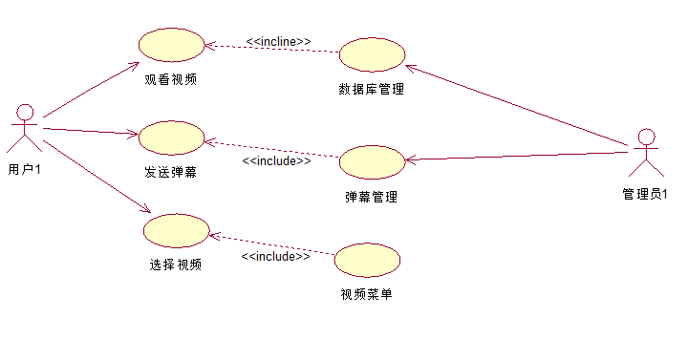

类图
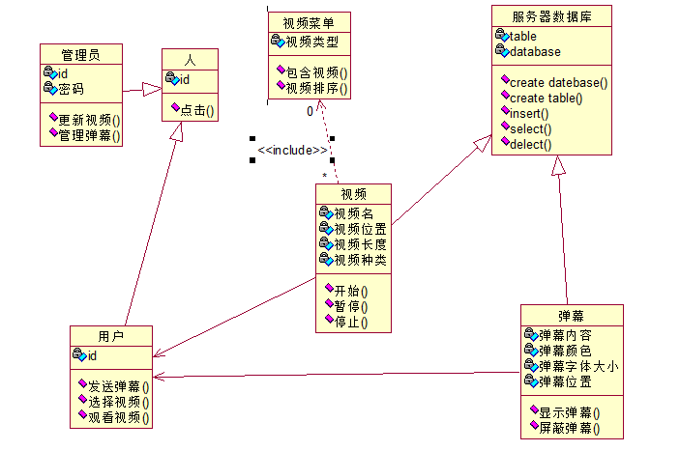

a.本系统的开发意图、应用目标及作用范围(现有产品存在的问题和建议产品所要解决的问题)。
本系统允许观看视频者发表评论或感想，但与普通视频分享网站只在播放器下专用点评区显示不同，其会以滑动字幕的方式实时出现在视频画面上，保证所有观看者都能注意到，从而实现观看者间的互动，增加观看乐趣。主要注重在分享视频的同时增加实时评论即弹幕功能，受用于网上冲浪视频浏览爱好者。

b.本系统的主要功能、处理流程、数据流程及简要说明。
用户搜索、观看视频、在观看的同时发表评论，评论通过弹幕处理系统后显示在视频中。本系统支持已登录用户保存观看历史记录，收藏喜爱视频，举报违规弹幕等。
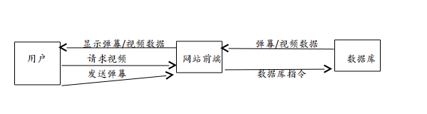

数据字典
名字：用户名
别名：id
描述：用户身份和权限相关
位置：数据库
网站页面

名字：视频菜单
别名：菜单
描述：对网页视频进行分类
位置：数据库
网站页面

名字：视频
别名：无
描述：以动态形式向用户提供浏览信息
位置：数据库
浏览页面

名字：选择
别名：视频类型选择
描述：为用户提供选择不同类型视频
位置：视频菜单

名字：弹幕
别名：无
描述：方便用户实时评论视频内容
位置：视频页面

c.表示外部接口和数据流的系统高层次图。说明本系统与其他相关产品的关系，是独立产品还是一个较大产品的组成部分(可用方框图说明)。
本系统主要操作依赖鼠标键盘，外部接口和数据流未讨论确定。本系统是独立产品。

3.2.2运行环境
网站开发环境
客户端：
(1)操作系统：Windows2000/XP/2003/Vista/7
(2)网络协议：TCP/IP协议
(3)浏览器：Internet Explorer 6.0以上版本
服务器端：
(1)操作系统：Windows Server 2003 Enterprise Edition
(2)网络协议：TCP/IP协议
(3)WEB服务器：Internet Information Server 6.0
(4)数据库：Microsoft SQL Sever 2005 Developer Edition
2.硬件环境：
(1)服务器 CPU:Pentium 双核 以上 ,内存:1G以上
(2)客户机 CPU:P4 以上，内存：256M以上
3.2.3用户的特点
用户观看视频以休闲、娱乐为主，最主要收看内容为电影、电视剧、综艺节目及新闻时事。

3.2.4关键点
网站架构及实现。

3.2.5约束条件
时间约束：开发期限截至本学期末。

3.3需求规格
3.3.1软件系统总体功能/对象结构
总体功能/对象结构见3.2.1.b。

3.3.2软件子系统功能/对象结构
a.用户登录功能
系统根据用户的登录选择给予用户相应的权限。

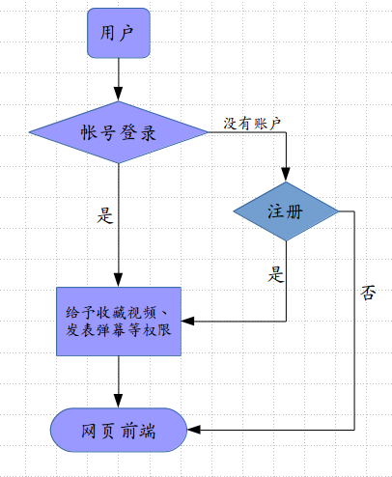

b.观看视频功能

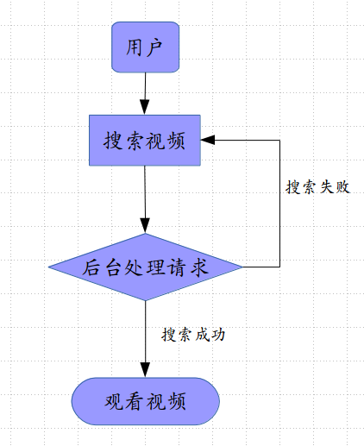

c.弹幕功能
后台对弹幕进行分析处理，看是否符合要求。

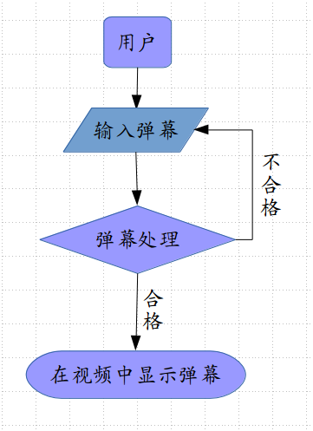

d.服务器处理功能
服务器对用户的请求进行处理并返回结果
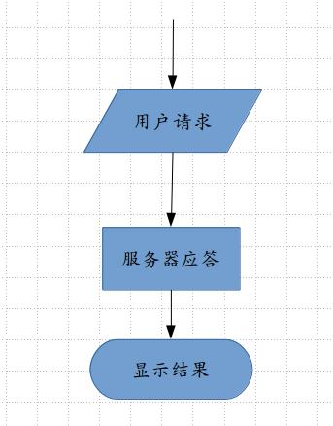

3.3.3描述约定
单位采用国际单位。

3.4 CSCI能力需求
3.4.1用户登录
a.说明
用户进入系统可以选择已注册的身份或者游客身份，不同身份权限不同。
b.输入
帐号及密码。
c.处理
先检查账户是否存在，再检查密码是否正确。
d.输出
用户进入网页主页。

3.4.2用户搜索视频
a.说明
用户进入网页后可进行视频搜索、观看。
b.输入
用户想要搜索的字符串。
c.处理
后台进行字符串匹配，返回结果。
d.输出
匹配的视频或者返回搜索失败。

3.4.3弹幕
a.说明
用户在观看视频的同时发表自己的看法感受，实时显示在视频中。
b.输入
用户想输入的弹幕。
c.处理
后台对输入的弹幕进行分析，判断是否符合要求。
d.输出
弹幕成功显示在视频中或弹幕不符合要求重新输入。

3.4.4服务器处理
a.说明
服务器对用户的请求进行处理并返回结果。
b.输入
用户请求
c.处理
服务器后台分析处理
d.输出
网页前端显示处理结果

3.5 CSCI外部接口需求
见3.2.1.b。

3.5.1接口标识和接口图
待小组讨论解决。

3.6 CSCI内部接口需求
待小组讨论解决。

3.7 CSCI内部数据需求
待小组讨论解决。

3.8适应性需求
无。

3.9保密性需求
无。

3.10保密性和私密性需求
无。

3.11 CSCI环境需求
待解决。

3.12计算机资源需求
3.12.1计算机硬件需求
见3.2.2运行环境。

3.12.2计算机硬件资源利用需求
待小组讨论解决。

3.12.3计算机软件需求
待小组讨论解决。

3.12.4计算机通信需求
宽带链接。

3.13软件质量因素
无。

3.14设计和实现的约束
无。

3.15数据
待小组讨论解决。

3.16操作
鼠标键盘操作。

3.17故障处理
待小组讨论解决。

3.18算法说明
无。

3.19有关人员需求
无。

3.20有关培训需求
无。

3.21有关后勤需求
无。

3.22其他需求
无。

3.23包装需求
无。

3.24需求的优先次序和关键程度
无。

4合格性规定
无。

5需求可追踪性
无。

6尚未解决的问题
待解决问题都尚未解决。

